**OS_Project03_2017069598 박상지**

1. **fs.h 파일에서 dinode 구조체 수정, 매크로 상수 수정 및 double indirect에 필요한 함수 추가.**

* 블락의 사이즈는 512바이트이고, 파일은 12개의 direct pointer로 6144바이트(12 * 512 byte), 1개의 indirect pointer로 65536바이트를 나타낸다. 해당 direct pointer를 double indirect pointer로 바꾸면 사이즈가 8MB로 늘어나게 된다.
* 해당 코드에서 double indirect의 값을 NIDIRECT(128) * NIDIRECT(128)로 설정하였다. MAXFILE의 사이즈는 direct 값과 indirect 값과 마지막으로 double indirect 값을 더해서 설정하였다.
* addres의 배열 사이즈는 NDIRECT 값이 11로 설정하였기 때문에 2를 더해서 만들어주었다.

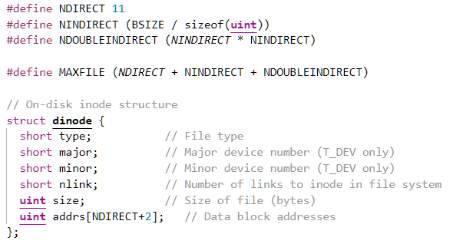

1. **param.h에서 FSSIZE 수정**

* FSSIZE는 20000 이상의 값을 사용한다. 그러므로 20000으로 설정하였다.



1. **file.h에서 inode 수정.**

* addrs 사이즈만 dinode 구조체와 동일하게 수정.

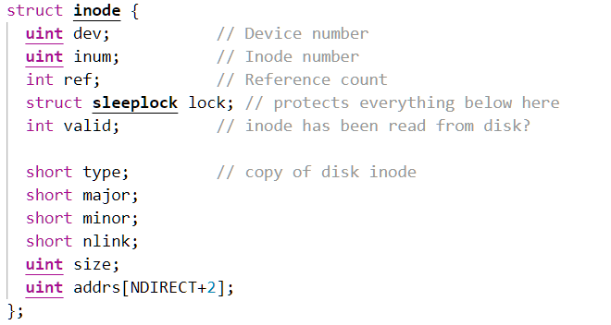

1. **fs.c에서 bmap() 함수 수정.**

* bmap에서 double indirect에 대한 부분을 추가하였다. innode가 가져올 수 있는 블락의 크기가 double indirect만큼(128 * 128) 많아졌기 때문에 data block number를 return해 줄 수 있도록 한다.

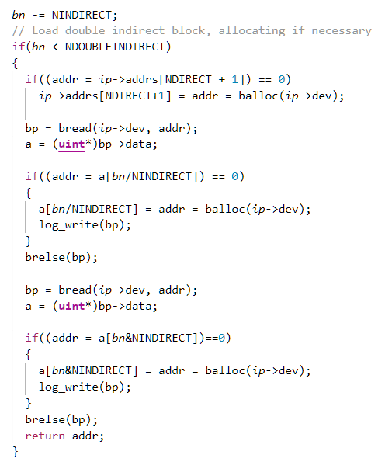

1. **fs.c에서 itrunc() 함수 수정.**

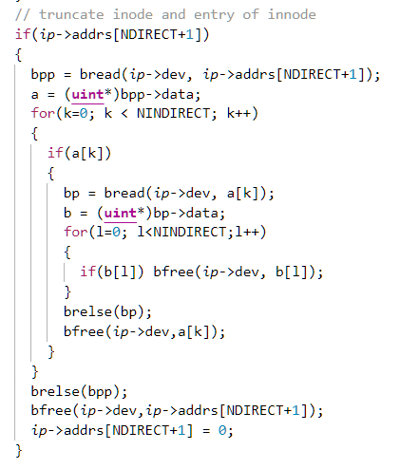

**결과**

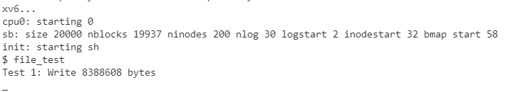

* 코드 상에서는 문제가 없어 보였지만 실행 결과에서 많은 데이터를 쓰는 과정에서 무한 루프에 걸린건지 노트북 성능이 낮아서 속도가 느린건지 알 수가 없어도, 1시간이 지난 후에 프로그램이 진행되지 않았기에 코드상에 문제가 발생한거 같다.